PEDIDO DE PROVIDÊNCIAS Nº 840/2022
Remoção de árvore na Rua Engenheiro Jorge Schury, em frente ao nº 2147, no Bairro São José.
Solicita-se, após os trâmites regimentais, que seja enviada cópia da presente proposição ao Poder Executivo, para que realize a seguinte providência:

Remoção de árvore na Rua Engenheiro Jorge Schury, em frente ao nº 2147, no Bairro São José. A árvore está no passeio e está danificando o telhado da residência.

Novo Hamburgo, 21 de março de 2022.

Vereador Darlan Oliveira
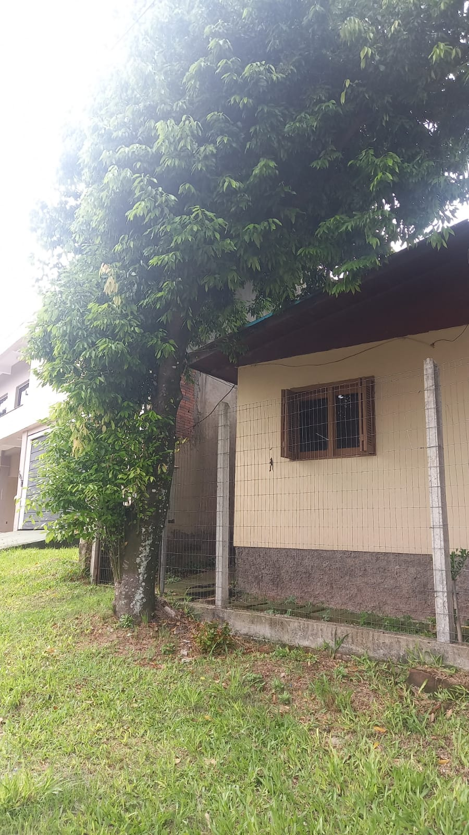

Obs.: Redação conforme o original do autor.
/AS

